ДЛЯ ТЕХ, КТО ГОДЫ НЕ СЧИТАЕТ
«Капелькой добра согреем сердце»
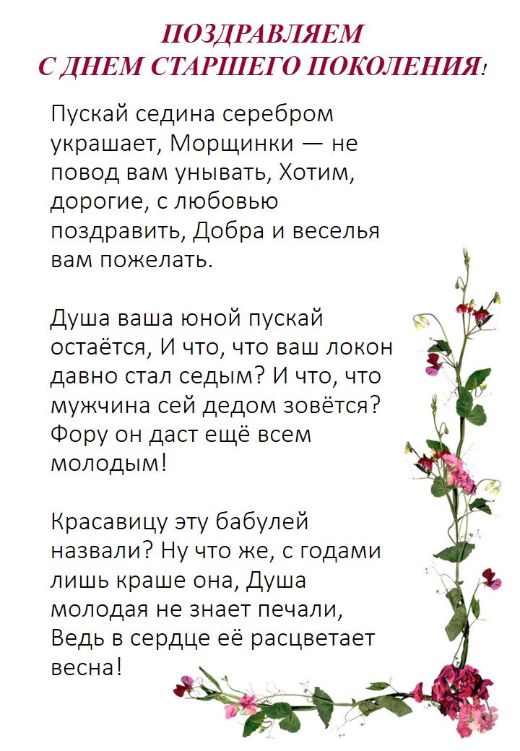
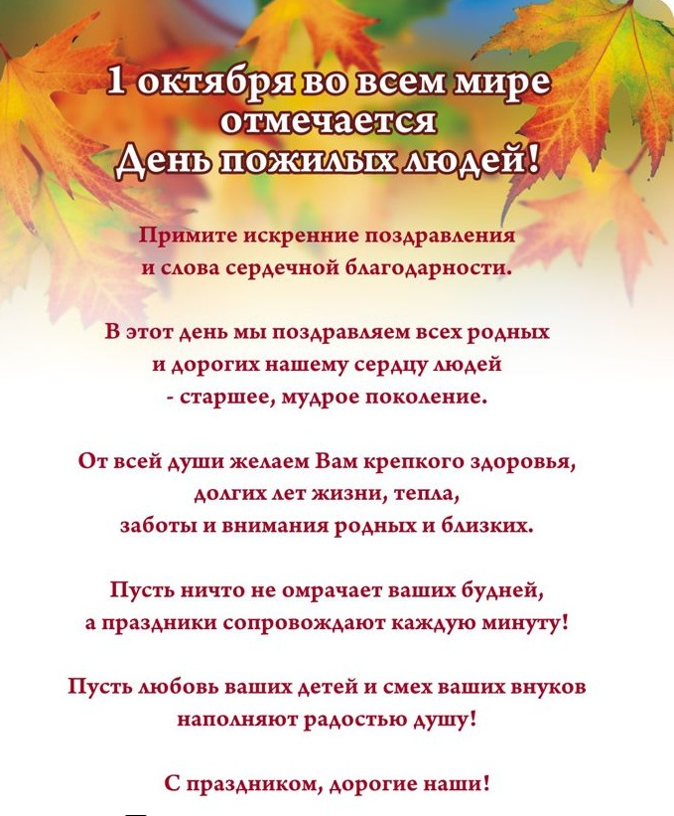
С уважением, Глава Китаевского сельсовета О.Н.Евглевская. Руководители сельхозпредприятий, работники администрации и учреждений культуры. Депутаты сельского Собрания.
«Люди пожилые, сердцем молодые,
Сколько повидали Вы путей, дорог.
Горячо любили и детей растили,
Вы надеждой жили: меньше бы тревог!
Люди пожилые, матушка Россия
Вас не баловала легкою судьбой.
Дай Вам Бог покоя, чтобы над рекою
Солнце озаряло купол голубой.
Люди пожилые, Вы во всем такие:
Отдаете душу, опыт и любовь
Дорогому дому, миру молодому.
И всему, что сердце вспоминает вновь.
Люди пожилые, пусть года былые,
Будут Вам опорой, дети - все поймут.
И поклон Вам низкий от родных и близких,
И от всей Отчизны за бесценный труд!»
С 1 по 10 октября в Китаевском сельсовете прошла Акция «для тех ,кто годы не считает»: «Капелькой Добра согреем Сердце».
Это наша дань уважения и признательности старшему поколению — ветеранам и пенсионерам, людям, заслужившим огромную благодарность за свой труд, за все то, что они делали и продолжают делать для России , для своей малой Родины, для родных и близких.
У пожилых людей доброе сердце. И на их доброту каждый из нас должен также отвечать добротой. Причем, делать это необходимо не только в праздник, но ежедневно и ежечасно.
Празднование Дня пожилого человека всегда проходит в тесном содружестве библиотек, сельских домов культуры, Администрации сельсовета. Пожилые жители наших сел и деревень были очень рады тому, что про них не забыли. Чтобы не обидеть никого, работники учреждений культуры «пошли в народ» и посетили каждый дом.
В этот день наши дорогие и уважаемые пенсионеры получили поздравления от главы сельсовета Евглевской О.Н. и памятные подарки от руководителей сельхозпредприятий. Много приятных слов было сказано в наш адрес. Особая благодарность – Косинову В.Н. Бабаскину А.Г. Басовой В.В. Петрищеву В.М. Евглевскому В.Н. Молодцову С.Г. Евдокимову Ю.А. Гайнацкому С.Л. Климову А.А. Ефремову И.М. Кулигину В.А.Аничкину Н.А.Удодову В.И.- за оказание финансовой поддержи.

